河北省沧州市献县垒头中学2016年中考物理专题能力测试：电流 电压 电阻（附答案）

一．填空题（每空1分，共 24分）
1．在研究电压的作用时，我们可以引入“水路”同“电路”进行类比．如图6-53所示．将抽水机比作电源，将阀门比作 ，将涡轮比作 ，将水管比作 ，还将水压比作 ，水流比作 ．
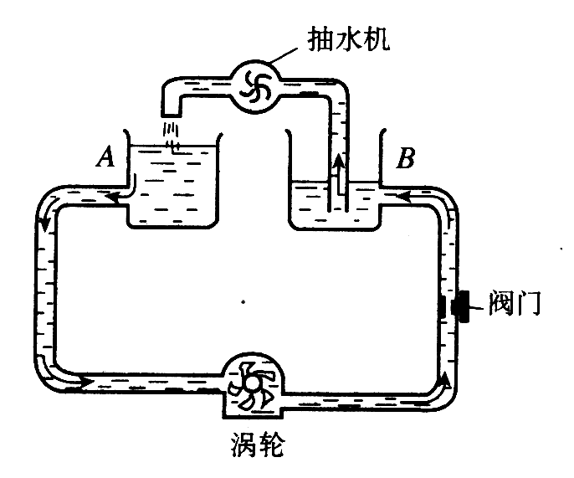
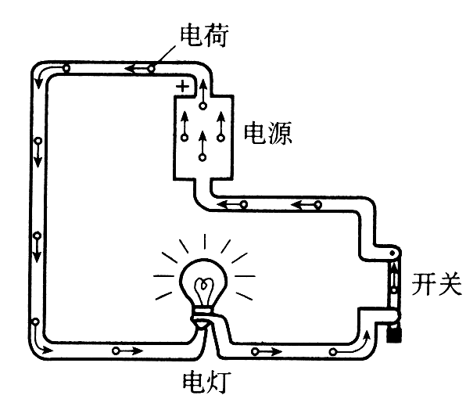

图6-53[
2．使用电压表时，如果被测电压超过了电压表的最大测量值，不仅测不出电压值，电压表的指针还会被 ，甚至会 电压表．在不能预先估计被测电压的情况下，可以用 法来判断被测电压是否超过量程．
3．滑动变阻器的制作原理是通过改变连入电路中的 来改变 的．为了使滑动变阻器对电路起到保护作用，一般将它 联在电路中，并且通常在使用前将滑片调到 的位置上．
4． 下表列出了一些材料制成的长1m、横截面积为1mm²的导线在20℃时的电阻值．
导线 | 银 | 铜 | 铝 | 钨 | 铁 | 锰铜合金 | 镍铬合金
电阻R/Ω | 0．016[来源:学,科, | 0．017 | 0．027 | 0．052 | 0．096 | 0．44 | 1．1
根据表中数据回答：假如让你架设一条输电线路，在铝线和铁线之间，你应选用 ；假如要选用一根金属丝来做滑动变阻器的电阻丝，在镍铬合金和锰铜丝之间，你应选用 ．
5．两个滑动变阻器上分别标有“20Ω，1A”和“20Ω，0．5A”字样，将两变阻器串联起来接在某一电路中，则该电路两端所加的最大电压为 ；若将两变阻器并联起来接在某一电路中，则该电路两端所加的最大电压为 ．
6．某用电器的电阻是120Ω，要使电路中的总电流的1/5通过这个用电器，就跟这个用电器并联一个 Ω的电阻；若要使用电器两端的电压是总电压的1/5，则应跟这个用电器串联一个 Ω的电阻．
7．雷电的路径往往经过地面上 的部分，如树木、高大建筑物，室外天线等，所以室外天线要装设 装置，古建筑上的角状装饰物有 作用．
8．触电时有电流通过人体，通过人体电流的大小取决于 和 ，经验证明：只有不高于 的电压才是安全的．
二．选择题（每小题3分，共36分）
1．关于电流表和电压表能否直接连到电源两极上的下列说法中，你认为正确的是（ ）
A．电流表可以，电压表不可以 B．两种电表都可以
C．电流表不可以，电压表可以 D．两种电表都不可以
2．学生实验用的电压表，当使用“+”和“15”两个接线柱时，电压表的量程和最小刻度值分别是（ ）
A．15V，0.5V B．15V，1V C．3V，0.1V D．3V，0.05V
3．如图6-54所示，将电压表先后并接在AB处、BC处、AC处，当开关S闭合后，电压表读数最大时，是接在（ ）
A
B
C
L₁
L₂
S
A．AC处 B．AB处 C．BC处 D．三处一样大
4．一部录音机要求电源电压是9伏，如果用干电池作电源，则需要将（ ）
A．6节干电池并联 B．6节干电池串联
图6-54
C．3节干电池并联 D．3节干电池串联
5．在如图6-55所示的电路中，电池的电压为12V，滑动变阻器R 的最大阻值是50Ω，电阻R₁的阻值为10Ω．当变阻器的p端从a端滑向b端时，电流表的变化范围是（ ）
A．0.24A～0.2A B．0.2A～0.24A
S
A
R
P
R₁
a
b
图6-55
C．0.2A～1.2A D．1.2A～0.2A
6．下面说法正确的是（ ）
A．电路断开后，电路中的电流为零，因此电源电压也为零
B．电路两端只要有电压，电路中就一定有电流
C．电压表有一定的量程，使用时选择的量程越大越好
D．在并联电路中，不论灯泡是大是小，每个灯泡两端的电压都相等
7．白炽灯泡的灯丝断开后，可把断头搭接起来继续使用，这时灯丝的 （ ）
A．电阻变大，电流减小 B．电阻变小，电流增大
C．电阻和电流都增大 D．电阻和电流都减小
8．发生电火灾后，产生应该做的是（ ）
A．用水灭火 B.用灭火器灭火
C．用砂子灭火 D.切断电源并拔打119火警电话
9．如图6-56所示电路中电源电压不变，当S闭合，且滑片P 向左滑动时，各电表示数的变化情况是：（ ）
S
A₁
A₂
V
L
R₁
R₂
P
A．A₁表读数不变、A₂表读数变小、V表读数变小
B．A₁表读数变大、A₂表读数变大、V表读数不变
C．A₁表读数变小、A₂表读数变大、V表读数变大
D．A₁表读数不变、A₂表读数变大、V表读数不变
10．教室里装有多盏电灯，每多开一盏灯，则教室内电路的（ ）
A．总电阻增大 B．总电压增大 图6-56
C．总电流增大 D．总电压、总电流都不变
11．张弛同学在做“用变阻器改变灯的亮度”的实验时，她将一只小灯泡与滑动变阻器及开关串联后接在电源上，但闭合开关后无论怎样移动滑动变阻器的滑片，灯都不亮，为了检查电路故障，她另取一只电压表将表分别与小灯泡、开关并联时，表的指针均不动；将表与滑动变阻器并联时，表的指针明显偏转．则电路故障可能是（ ）
A．电源没电了 B．小灯泡处开路
C．滑动变阻器处开路 D．开关处开路
12．在表演台上某人声称具有特异功能——“不怕电”他把灯泡接到家庭电路的两根电线上，灯光亮．取下灯泡后，他用双手同时抓住两根电线，并让别人用测电笔触其肌肤，众人见氖管发光而瞠目结舌，对此某班同学展开讨论后形成以下观点，其中不正确的是（ ）
A．这是伪科学的撞骗行为
B．此人也许真有不导电的特异功能
C．此人与大地之间一定有良好的绝缘
D．他去抓两根电线前，零线被助手切断了
三．实验题（13分）
1．（9分）在探究“导体的电阻跟哪些因素有关”的问题时，某老师引导学生作了如下的猜想：
猜想1：导体的电阻可能跟导体的横截面积有关；
猜想2：导体的电阻可能跟导体的长度有关；
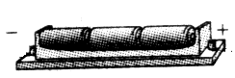
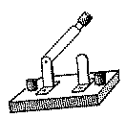
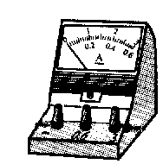
猜想3：导体的电阻可能跟导体的材料有关．
a
b
c
d
M
N
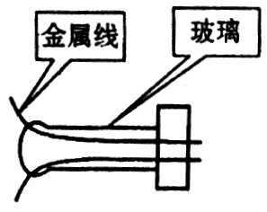
钨丝

图6-57
图6-57
图6-58
图6-57是他们进行实验探究的器材，演示板上固定了四条金属电阻丝，a、b、c三条长度均是1m，d的长度0.5m；a、b的横截面积相同，材料不同；a、c的材料相同，但c的横截面积大于a；a、d的材料和横截面积都相同，
（1）在探究电阻跟横截面积的关系时，可依次把M、N跟______的两端连接，闭合开关，记下电流表的示数，分析比较这两根金属丝电阻的大小．
（2）依次把M、N跟a、d的两端连接，闭合开关，记下电流表示数，分析比较a、d两根金属丝电阻的大小，可探究电阻跟______的关系，其结论是：_________ ．
（3）依次把M、N跟a、b的两端连接，闭合开关，记下电流表示数，分析比较a、b两根金属丝电阻的大小，可探究电阻跟______的关系，其结论是：_________ ．
（4）以上方法在研究物理问题时经常用到，被称为控制变量法．试根据学过的物理知识再列出一例用这种方法研究的问题： ．
（5）在探究过程中，又有同学提出猜想4：电阻还可能跟温度有关．请用一个废日光灯的灯芯（灯丝完好），如图6-58所示.设计一个实验来研究这个问题，要求：
①说出具体的操作方法及步骤．

②在下面的方框中画出你设计的电路图．

2．（4分）在图6-59中用笔画线表示导线把各元件连接起来，并画出对应的电路图．
要求：①电动机与电灯并联；②开关S控制整个电路；③滑动变阻器控制灯泡中的电流，滑片P向右移动时灯泡变亮，且电流从D接线住流入变阻器；④电压表测电动机两端的电压；⑤电流表测总电流（大于0．6A）
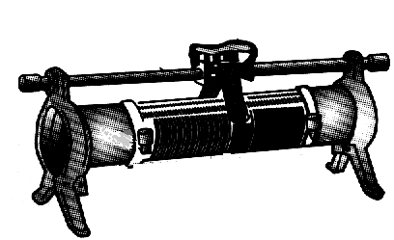
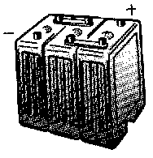
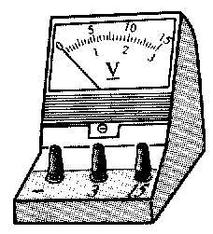
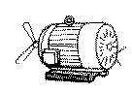

A B
C D
S
L

图6-59

四．应用创新题（15分）
1．（4分）在某中学开展“STS”教育的科技活动中，小明同学用一泡沫塑料块，两节干电池，两个相同的小电动机（带自制的螺旋桨），一根铅笔芯，一只开关，铜导线等，成功地制作了一艘可调速的电动船，并在学校获奖．如图6-60是他绘制的该电动船的简易实物图．
试回答:（1）铅笔芯在该电路中起到什么作用？
（2）根据电动船的实物图，画出它的电路图．
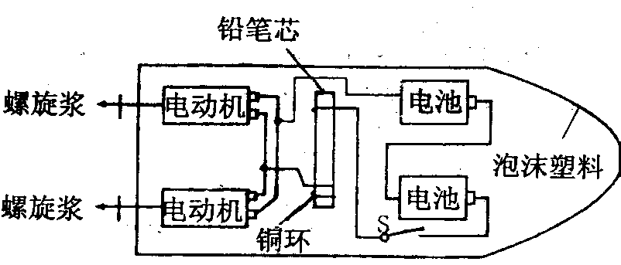

图6-60
2．（5 分）给你一组电源、一个滑动变阻器，红、绿灯各一盏、开关一个和若干导线，请你设计一个由滑动变阻器控制，且要求红灯变暗时绿灯变亮、绿灯变暗时红灯变亮的电路图．

[来源:Zxxk.Com]

3．（6分）如图6-61所示，虚线框内有两个阻值均为R的电阻，当开关S由闭合到断开时，电流表的示数变小了，试画出虚线框内两种可能的电路图．
S
A
S
A
图6-61

五．计算题（12分）
1．（6分）把R₁和R₂串联后接在电压是5 V的电源上，通过R₁的电流强度是0．2 A，R₂两端的电压是4 V，现将它们并联后接到同一电源上，求并联后的总电阻和总的电流强度．

2．（6分）图6-62中灯泡L₁的电阻是6 Ω,L₂的电阻是4 Ω,S₁闭合、S₂断开时,电流表的读数是I₁=0.8A；S₁断开、S₂闭合时,电流表的读数为I₂=0.5A．求灯泡L₃ 的阻值和电源电压．
S₁
S₂
L₁
L₃
L₂
A

图6-62
答案
一．填空题
1.开关、用电器、导线、电压、电流； 2.打弯、烧坏、试触；3.电阻线的长度、电阻、串、阻值最大； 4.铝线、镍铬合金； 5.20 V、10 V ；6.30 Ω、480 Ω ；7.突起、避雷针、预防雷击；8.外加电压、人体的电阻、36.
二．选择题
1.C 2.A 3.A 4.B 5.D 6.D 7.B 8.D 9.D 10.C 11.C 12.B
三．实验题
1. (1)a、c；（2）长度、导体的电阻与其长度有关；（3）材料、导体的电阻与其材料有关；（2）横截面积、导体的电阻与其横截面积有关；（4）研究电流跟电压、电阻的关系；
（5）①方法和步骤：
S
L
A
A.将废日光灯灯管的灯芯与一个小灯泡和电流表串联接入电路；
B.闭合开关,观察电流表的示数和小灯光的发光情况；
C.用点燃的火柴加热日光灯灯丝,同时观察电流表的示数和小灯
泡的发光情况.
②如图答-13 图答-13
2.如图答-14
A B
C D
S
L
P
S
L
M
V
A

图答-14
四．应用创新题
1.(1)相当于滑动变阻器,可调节电动机两端的电压及通过的电流,从而改变其转速.
(2)如图答-15 2．如图答-16 3．如图答-17
S
M
M
S
绿
红

图答-15 图答-16
S
A
S
A

图答-17
五．计算题
1．总电阻为4 Ω,总电流为1.25A； 2.L₃的阻值为10Ω,电源电压为 8 V

